DES - Documento de Engenharia de Software

Versão: 0.1
09 de Março de 2017

Projeto Dungeons & Dragons

Dymas Costa de Souza
Luiz Guilherme Moreira Duarte
Pedro Henrique Carvalho Alves
Rodrigo Rufino Ribeiro

0000.docTabela de Revisões
Versão | Principais Autores | Descrição da Versão | Data de Término | Aprovação e data
V0.1 | Pedro  Rodrigo  Dimas | Introdução, Escopo e Descrição de Funcionamento. | 02/03/2017 | Daniel Izario | xx/xx/xxxx
V0.2 | Pedro  Rodrigo  Luiz | EAP e Cronograma | 09/03/2017 | Daniel Izario | xx/xx/xxxx
... | ... | ... | ... | ... | ...

Índice
Tabela de Revisões 2
Índice 3
1. Lista de Figuras 4
2. Lista de Tabelas 5
3. Introdução 6
3.1 Definições, Acrônimos e Abreviaturas 6
4. Visão geral 7
4.1 Introdução 7
4.2 Escopo 7
4.3 Descrição de funcionamento 7
5. Especificação de Requisitos 9
5.1 Requisitos Funcionais 9
5.1.1 Req.1 - Efetuar o cadastro dos clientes de acesso 9
5.1.2 Req.2 - Exibir o relatório de backups 9
5.2 Diagrama de Casos de Uso 10
5.2.1 Descrição dos Atores 10
5.2.2 Descrição dos Casos de Uso 10
5.3 Fluxos de Eventos de Casos de Uso 11
5.3.1 Login do Administrador 11
5.4 Requisitos Não-Funcionais 12
5.4.1 Req.91 - Utilizar Windows como sistema operacional 12
5.4.2 Requisitos de Desempenho 12
5.4.2.1 Req.92 - O tempo da geração de relatório não deve exceder 1 segundo. 12
6. Projeto de Dados 13
6.1 Modelo Entidade-Relacionamento 13
7. Projeto Lógico 14
7.1 Diagrama de Classes 14
7.2 Diagrama de Sequência 14
7.3 Diagrama de Pacotes 15
7.4 Diagrama de Atividade 15
8. Anexos 16
8.1 Storyboarding 16
8.2 Estrutura Analítica do Projeto - EAP 16
8.3 Cronograma de Atividades 17
9. Bibliografias de Texto 18
10. Bibliografia de Imagens 19

Lista de Figuras
Figura 1 - Exemplo da implementação. 7
Figura 2 - Diagrama do <Projeto>. 8
Figura 3 - Fluxograma do <Projeto>. 8
Figura 4 - Diagrama de casos de uso. 10
Figura 5 - Modelo Entidade-Relacionamento. 13
Figura 6 - Diagrama de classes. 14
Figura 7 - Diagrama de sequência. 14
Figura 8 - Diagrama de Pacotes. 15
Figura 9 - Diagrama de Atividades. 15
Figura 10 - Telas do Software. 16
Figura 11 - EAP. 15
Figura 12 - Cronograma. 16

Lista de Tabelas
Tabela 01 - Requisito Req.1. 9
Tabela 02 - Requisito Req.2. 9
Introdução

Definições, Acrônimos e Abreviaturas

Visão geral

Introdução

Dungeons & Dragons é um RPG (Role Playing Game) de fantasia medieval de mesa, no qual os jogadores se reúnem e interpretam personagens de diversas classes, orientados pelo Dungeon Master, que é o responsável por guiar os jogadores e criar as aventuras que serão jogadas. Diferente dos conhecidos RPGs virtuais (como os famosos World of Warcraft, Skyrim e Final Fantasy), que utilizam computadores para tornar o jogo possível, Dungeons & Dragons faz o uso de fichas de personagem, dados e diversos livros de regras (os principais são: Livro do Jogador, Livro dos Monstros e Livro do Mestre), sendo um dos pioneiros neste estilo, inspirando, até hoje, jogos dessa geração. Então, com o objetivo de otimizar e facilitar a dinâmica do jogo, a equipe se propõe a criar um aplicativo para Android que possibilite a digitalização das ferramentas utilizadas pelo RPG, como as fichas, dados e principais regras. O jogo pode ser visto na Figura 1.

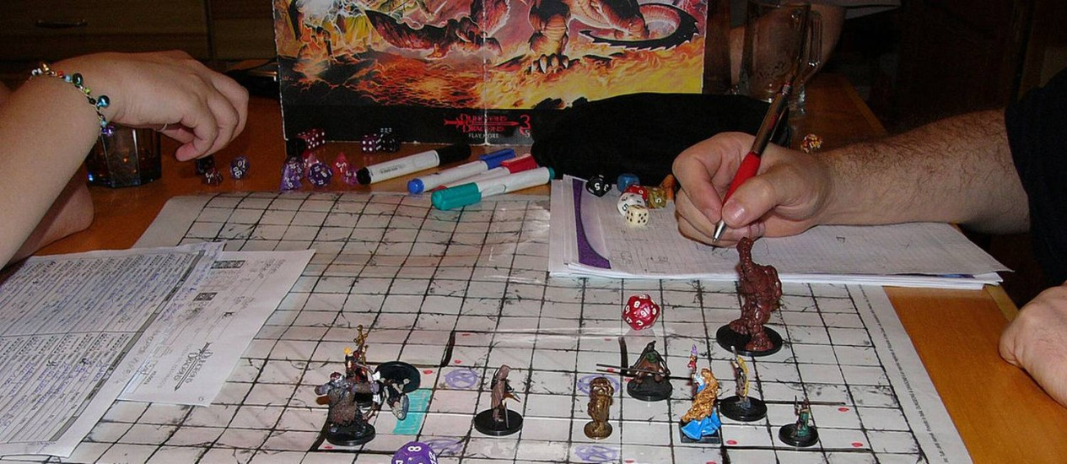
Figura 1 – Pessoas jogando Dungeons & Dragons

Escopo
Este projeto consiste em desenvolver um aplicativo para a plataforma Android que facilite o processo de jogo do Dungeons & Dragons (versão 5.0), possibilitando a criação e edição de fichas de personagem, jogar os diversos tipos de dados utilizados pelo sistema do jogo e consultar regras principais e mais importantes.
Na função de criação de fichas dos jogadores, o jogador terá que preencher um formulário com os principais dados do seu personagem, como seu nome, inventário, classes, nível, pontos de vida, magias disponíveis, atributos e todas as outras características utilizadas pela ficha de personagem. Todas as fichas serão armazenadas em um banco de dados, possibilitando que qualquer ficha criada seja selecionada em uma lista e editada, exibida ou excluída do aplicativo. Essas características podem ser atualizadas a qualquer momento, permitindo que o personagem tenha seus pontos de experiência, habilidades, inventário e os outros dados modificados ao decorrer da aventura.
O aplicativo também terá uma função para realizar a jogada dos diversos dados utilizados pelo RPG. Os dados existentes no jogo são: 4 faces (D4), 6 faces (D6), 8 faces (D8), 10 faces (D10), 12 faces (D12) e 20 faces (D20). Eles serão implementados no aplicativo mostrando um número aleatório limitado pelo dado utilizado pelo usuário.
As regras dos jogos utilizadas mais frequentemente serão apresentadas no aplicativo, facilitando o acesso dos jogadores durante o jogo para evitar que a constante consulta aos livros de regras seja necessária.

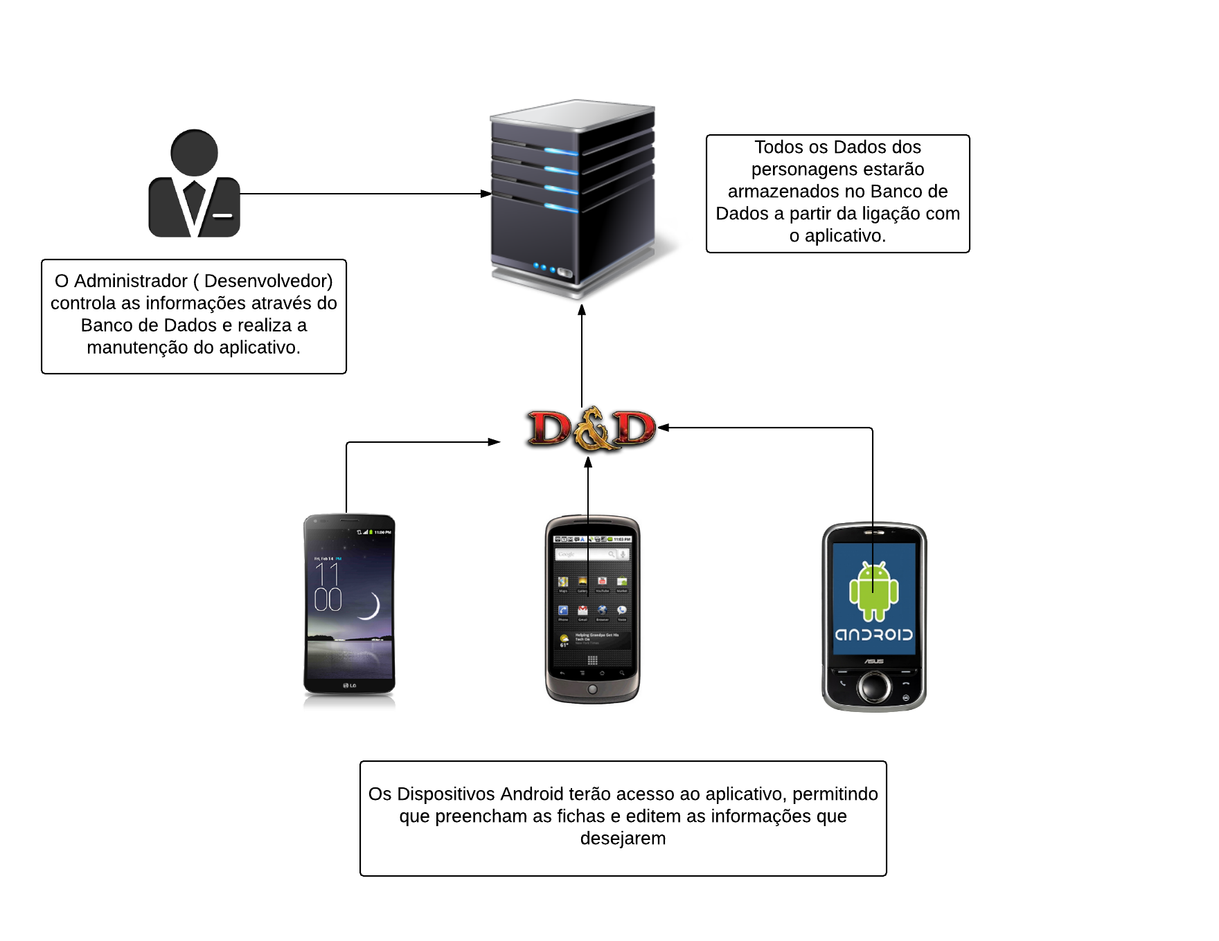
A imagem acima representa como o controle dos dados será feito, os três celulares abaixo (Android) simbolizam os usuários que irão baixar o aplicativo D&D e a partir dele terão acesso à ficha de personagem a fim de realizar seu cadastro. Depois, os dados cadastrados serão enviados a um banco de dados onde todos os personagens ficarão armazenados, no decorrer do jogo, os jogadores irão alterar os dados do seu personagem de acordo com a partida ( receber ítens, moedas, alterar Level, Magias ), com isso , o administrador do aplicativo ( desenvolvedor ) irá atualizar o Banco de Dados com as novas informações.

Descrição de funcionamento
O aplicativo será programado em Java, utilizando a IDE específica do Android, o Android Studio. Ela apresentará na barra de ferramentas as três funções principais do aplicativo: regras, fichas de personagem e dados. Cada funcionalidade terá uma classe que irá definir seus principais métodos e atributos (alguns herdados das classes já existentes no Android, como, por exemplo, Activity e Fragment). Para que as fichas possam ser salvas, será utilizado banco de dados (MySQL) que possibilita que os dados sejam armazenados no dispositivo, possibilitando a edição, remoção, criação e exclusão de qualquer personagem criado pelo usuário.

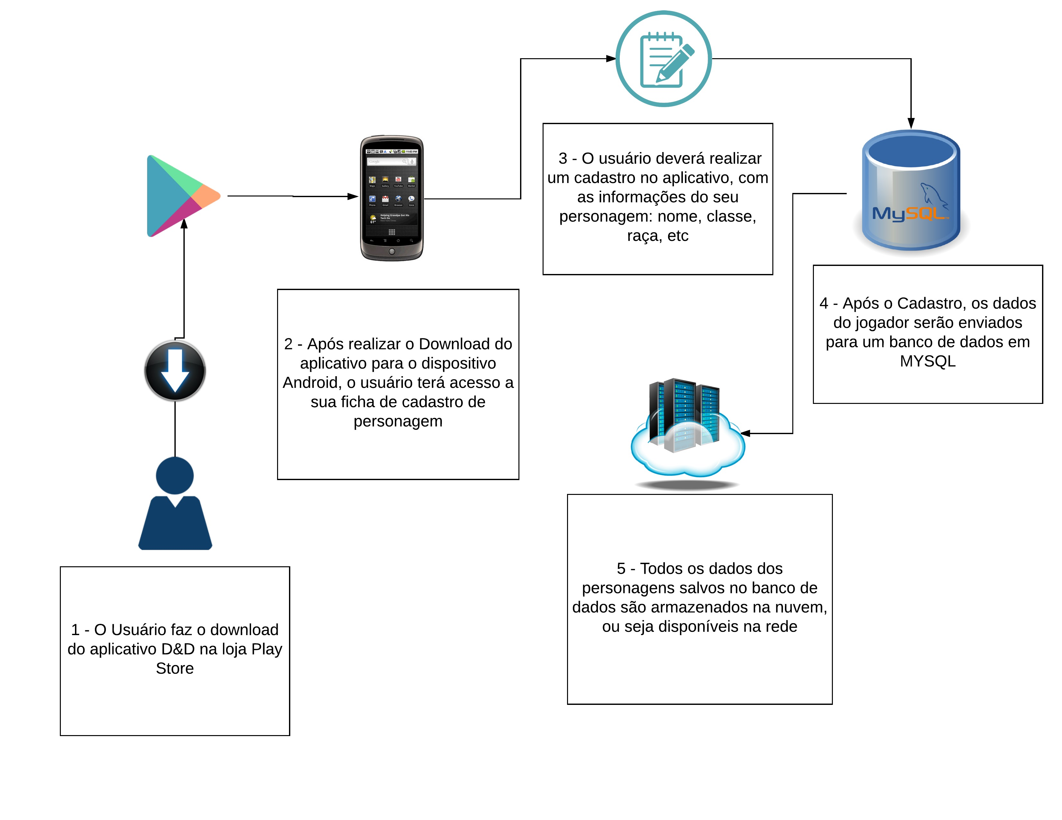

A Imagem descreve todas as interações do aplicativo, desde o início ( O usuário faz o download do aplicativo D&D diretamente da Play Store) , após instalá-lo no dispositivo Android, o usuário deve realizar o cadastro de seu personagem na ficha disponível no programa , contendo, nome do personagem, classe, características, magias, inventário, moedas, etc, todas essas informações são armazenadas no Banco de Dados, que estará conectado à nuvem , ou seja, todos os dados estarão salvos na rede para alterações posteriores.

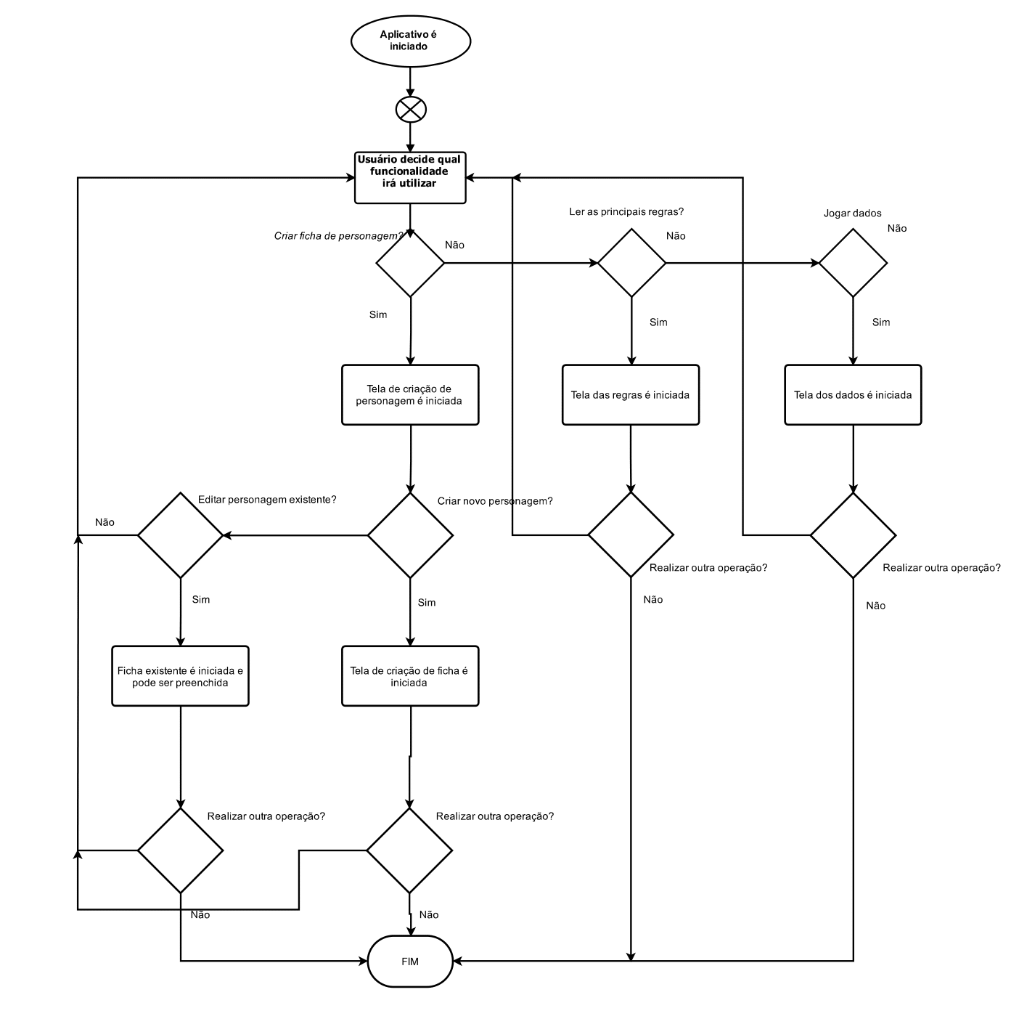

Especificação de Requisitos

Requisitos Funcionais

Req. - Efetuar o cadastro dos clientes de acesso
Detalhamento | Cada cliente deve possuir os seguintes dados:  - Nome;  - IP.  ...
Observação | O CPF deve ser validado para efetuar o cadastro do cliente. Deve somente haver o cadastro, caso todas as informações citadas acima forem preenchidas, ou seja, não deve haver ausência de informação em nenhum campo do cadastro.
Prioridade | Alta.
Tabela 0 - Requisito Req.1.

Req. - Exibir o relatório de backups
Detalhamento | O sistema deve prover meios de exibir um relatório de backups contento as seguintes informações:  - IP;  - Quantidade de backups desde o início do cadastro;  - Data do último backup.
Observação | O relatório será exibido somente para os usuários cadastrados no sistema.
Prioridade | Alta.
Tabela 0 - Requisito Req.2.

Diagrama de Casos de Uso
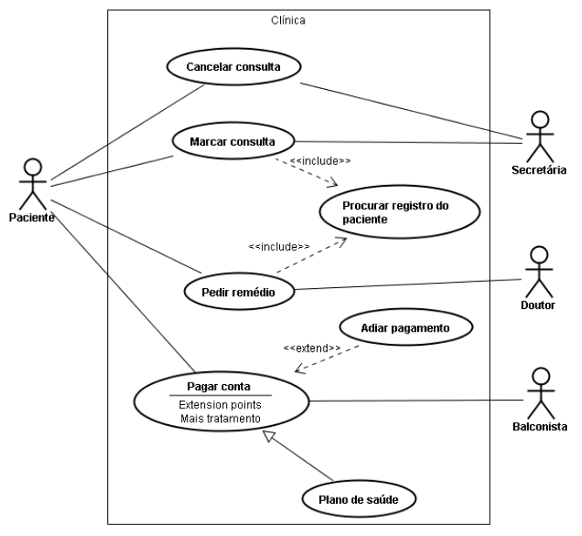
Figura 2 - Diagrama de casos de uso.

Descrição dos Atores
A1 - Administrador
O Administrador tem acesso à as funcionalidades de Manter Viagens, Reservar Viagem, Manter Clientes, Manter Funcionários.

Descrição dos Casos de Uso
CaU1 - Manter Clientes
Este caso de uso tem como objetivo manipular os dados dos clientes no banco de dados. Ela é composta pelas funcionalidades de cadastrar, listar, editar e excluir clientes. Somente o Administrador tem acesso a este caso de uso.

Fluxos de Eventos de Casos de Uso

Login do Administrador

Nome da Use Case | Login do Administrador.
Descrição | Responsável pelo Login no software.
Requisitos associados | Login.
Pré-condições | Sistema tem que estar ligado.
Pré-condições | Possuir um Login.
Pós-condições | Login certo.
Pós-condições | Login errado.
Atores | Administrador e Banco de Dados.
Fluxo Principal
Ações Realizadas |  | Ações Recebidas
1 - O Administrador deseja fazer o Login. |  | 2 - O sistema solicita o Login.
3 - O Administrador digita o Login. |  | 4 - O sistema verifica o Login.
 |  | 5 - Se Login estiver certo, entra no software.
Fluxo Alternativo
Ações Realizadas |  | Ações Recebidas
1 - Sistema apresenta mensagem que o Login está errado. |  | 3 - Usuário deseja tentar novamente.
2 - Sistema pergunta se deseja efetuar Login novamente ou cancelar. |  | 3 - Usuário deseja tentar novamente.
4 - Sistema solicita o Login. |  | 5 - Usuário solicita cancelar operação.
6 - Caso de uso encerrado. |  | 5 - Usuário solicita cancelar operação.
Tabela 3 - Fluxo de evento principal < Login do Administrador >.

Requisitos Não-Funcionais

Req.9 - Utilizar Windows como sistema operacional
Será utilizada uma distribuição Windows ...

Requisitos de Desempenho

Req.9 - O tempo da geração de relatório não deve exceder 1 segundo.
Este requisito deve ser validado somente se o sistema estiver ocioso e possua um número de registro menor que um milhão de clientes.

Projeto de Dados

Modelo Entidade-Relacionamento

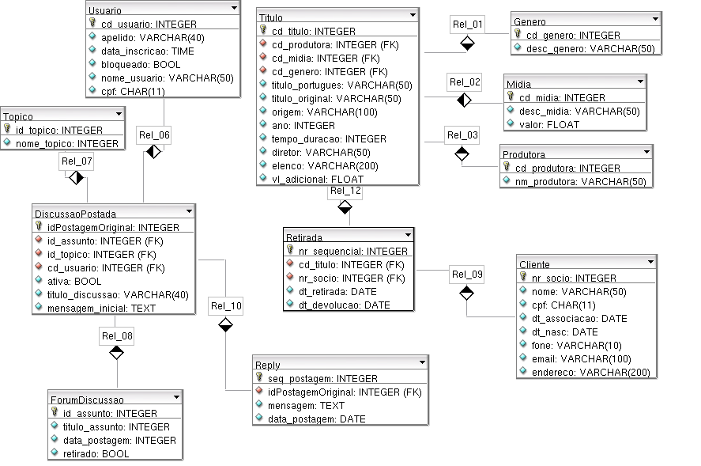
Figura 3 - Modelo Entidade-Relacionamento.

Projeto Lógico

Diagrama de Classes
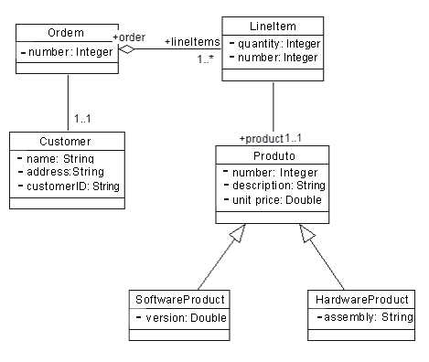
Figura 4 - Diagrama de Classes.

Diagrama de Sequência
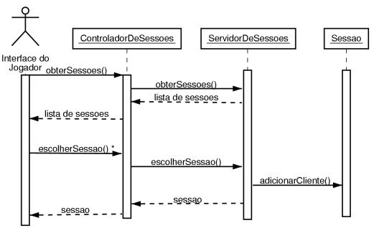
Figura 5 - Diagrama de Sequência.

Diagrama de Pacotes

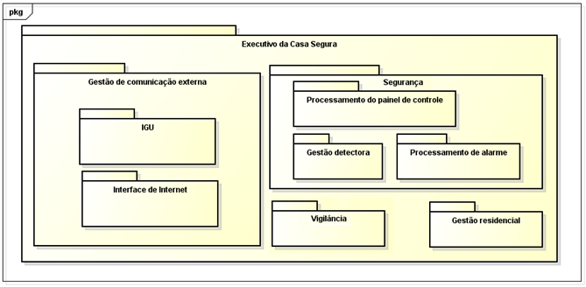
Figura 6 - Diagrama de Pacotes.

Diagrama de Atividade

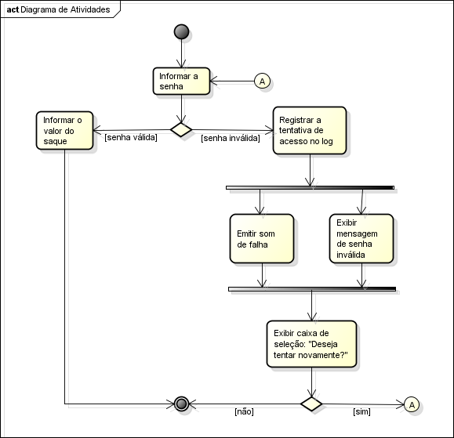
Figura 7 - Diagrama de Atividades.

Anexos

Storyboarding

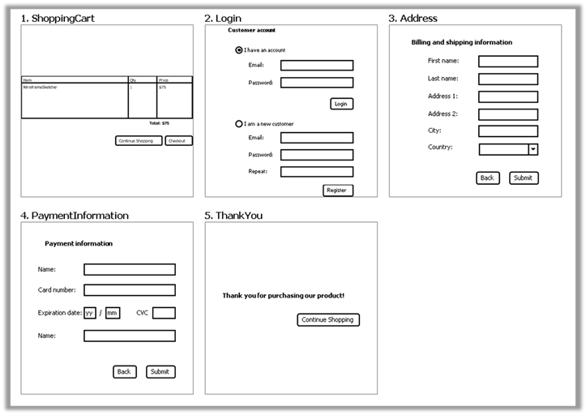
Figura 8 - Telas do Software.

Estrutura Analítica do Projeto - EAP
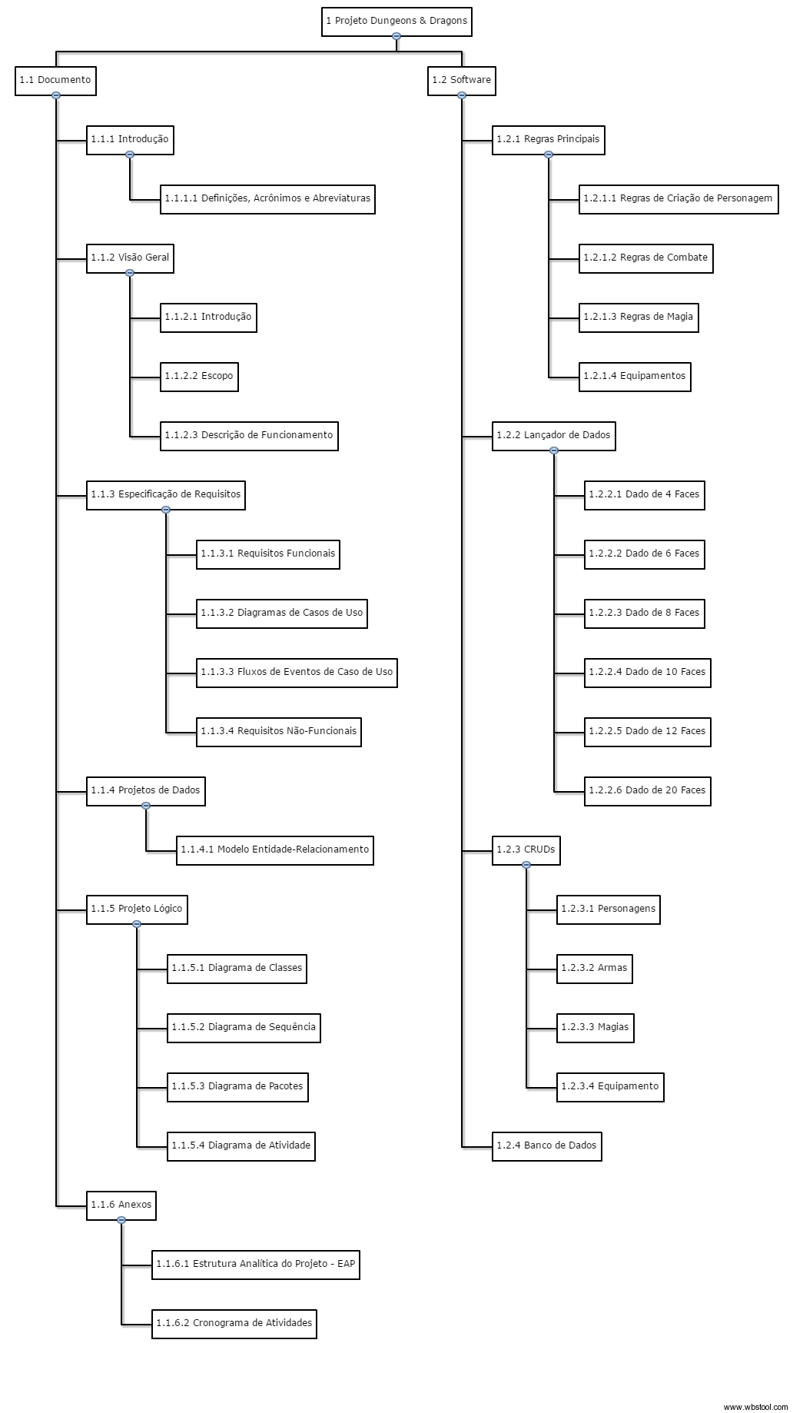
Figura 11 - EAP.

Cronograma de Atividades

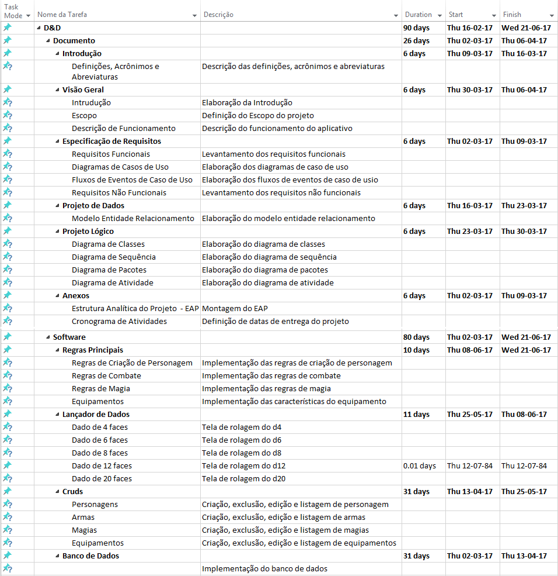

Figura 12 - Cronograma.

Bibliografias de Texto

Bibliografia de Imagens

